Министерство сельского хозяйства РФ
ФГБОУ ВО «Дагестанский государственный аграрный университет имени М.М. Джамбулатова»
Факультет биотехнологии
Волжско-Каспийский филиал ФГБНУ «Всероссийский научно-исследовательский институт рыбного хозяйства и океанографии»

Министерство природных ресурсов и экологии Республики Дагестан

ИНФОРМАЦИОННОЕ ПИСЬМО – ПРИГЛАШЕНИЕ
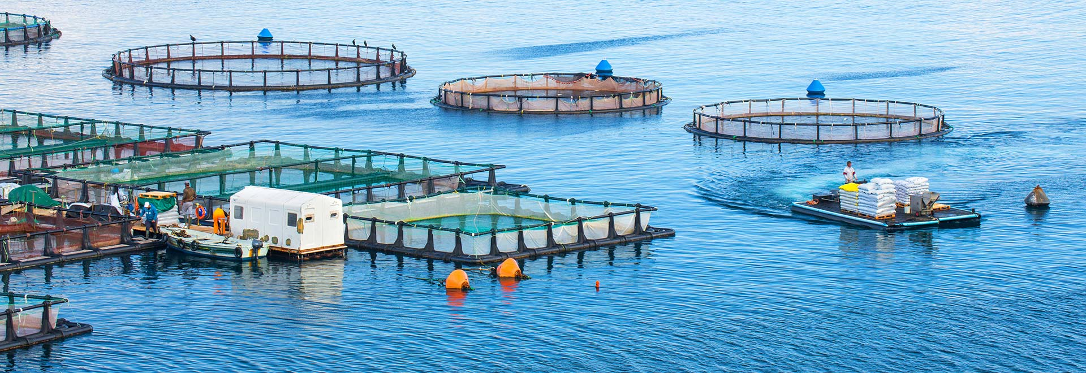
Всероссийская научно-практическая конференция
(с международным участием)
«Состояние и перспективы научно-технологического развития рыбопромышленного комплекса РФ»
19 мая 2021 года

Махачкала 2021

УВАЖАЕМЫЕ КОЛЛЕГИ!
ФГБОУ ВО «Дагестанский государственный аграрный университет имени М.М. Джамбулатова» приглашает Вас принять участие в работе Всероссийской научно-практической конференции (с международным участием) «Состояние и перспективы научно-технологического развития рыбопромышленного комплекса РФ», которая состоится 19 мая 2021 года по адресу: г. Махачкала, ул. Магомета Гаджиева, 180.
К участию в конференции приглашаются аспиранты, преподаватели, ученые, сотрудники вузов, НИИ, работники рыбохозяйственного комплекса, сельскохозяйственных и перерабатывающих предприятий.
Рабочие языки конференции – русский и английский.
Материалы конференции будут включены в Российский индекс научного цитирования (РИНЦ), размещены на сайтах: ej-daggau.ru; даггау.рф; elibrary.ru.
ОРГАНИЗАЦИОННЫЙ КОМИТЕТ
Джамбулатов З.М. – ректор Дагестанского ГАУ, профессор;
Абдусамадов Т.А. - директор Волжско-Каспийского филиала ФГБНУ ВНИРО;
Гамидов Р.М. - врио министр природных ресурсов и экологии РД;
Мукаилов М.Д. – первый проректор Дагестанского ГАУ, профессор;
Исригова Т.А. – проректор-начальник научно-инновационного Управления Дагестанского ГАУ, профессор;
Ашурбекова Т.Н. – начальник отдела НИД Дагестанского ГАУ;
Мусаева И.В. – декан факультета биотехнологии Дагестанского ГАУ;
Алиев А.Б. – заведующий кафедрой организации и технологий аквакультуры Дагестанского ГАУ;
Кадиев А.К. – профессор кафедры организации и технологий аквакультуры Дагестанского ГАУ;
Шихшабекова Б.И. – доцент кафедры организации и технологий аквакультуры Дагестанского ГАУ;
Гусейнов А.Д. – доцент кафедры организации и технологий аквакультуры Дагестанского ГАУ;
Алиева Е.М. – старший преподаватель кафедры организации и технологий аквакультуры Дагестанского ГАУ.

НАПРАВЛЕНИЯ РАБОТЫ КОНФЕРЕНЦИИ

Работа конференции будет осуществляться по секциям:
- Аквакультура: состояние и пути развития;
- Проблемы экологии и охраны окружающей среды в рыбном хозяйстве;
- Проблемы и перспективы промысла водных биологических ресурсов;
- Инновационные технологии переработки рыбы и сырья животного и растительного происхождения;
- Ветеринарная медицина и зоотехния;
- Инновационные инженерные технологии в рыбопромышленном комплексе;
- Роль Высшей школы в профессиональном становлении будущих специалистов.

Форма участия в конференции
Очная или заочная с представлением докладов. Материалы будут опубликованы в сборнике.
Для участия в научно-практической конференции необходимо предоставить заявку и статью на электронную почту (basiyat1959@mail.ru) не позднее 30 апреля 2021 г.
Заявки и статьи должны поступить по электронной почте по указанному выше адресу с указанием в названии файла наименования секции и фамилии первого автора. Программа конференции будет формироваться на основе заявленных докладов.

Заявка на участие в конференции (заполнить обязательно)
Тема доклада
Фамилия, имя, отчество
Секция
Ученая степень (при наличии)
Ученое звание (при наличии)
Место работы / учебы
Должность / группа
Телефон
E-mail
Участие (очное, заочное)

ТРЕБОВАНИЯ К ОФОРМЛЕНИЮ МАТЕРИАЛОВ ДЛЯ ПУБЛИКАЦИИ:

От автора может быть принято неограниченное количество работ в личном или коллективном исполнении.
1. УДК размещается в левом верхнем углу: полужирный шрифт, размер - 14 пт.
2. Название статьи (ПРОПИСНЫМИ БУКВАМИ), полужирный шрифт, 14 кегль, межстрочный интервал - 1.
3. Ф.И.О. автора (авторов), полужирный шрифт, 14 кегль.
4. Название организации, город, 14 кегль, межстрочный интервал - 1.0.
5. Аннотация статьи должна отражать основные положения работы и содержать до 300 знаков (шрифт – Times New Roman, размер - 14 пт, интервал - 1,5).
6. После аннотации располагаются ключевые слова (шрифт – Times New Roman, размер - 14 пт.) – 5-10 слов.
7. Название статьи, ФИО авторов, организацию, город, аннотацию и ключевые слова продублировать на английском языке.
8. Основной текст статьи – шрифт Times New Roman, размер – 14 пт., межстрочный интервал – 1,5 пт.; поля: верхнее, нижнее, правое и левое – 20 мм.
9. В конце статьи после пробела размещается список литературы (по алфавиту), оформленный в соответствии с ГОСТ 7.0.5-2008, 14 кегль, межстрочный интервал - 1,0.
10. Ссылки на литературу приводятся в тексте в квадратных скобках [2,5].
11. Оформление графиков и таблиц согласно стандарту (ГОСТ 2.105.-95 и ГОСТ 1.5-93).

ВНИМАНИЕ!

Оргкомитет оставляет за собой право производить редакционную правку текста статьи, не изменяя ее содержания, отклонять материалы, которые не соответствуют тематике, оформлены с нарушением правил, либо присланы не в срок.

МАТЕРИАЛЫ КОНФЕРЕНЦИИ
Участникам для своевременной подготовки сборника необходимо присылать материалы на электронную почту по адресу basiyat1959@mail.ru согласно требованиям к оформлению в срок до 30 апреля 2021 года.
Контактный телефон: 8-903-482-62-77, Шихшабекова Басият Исмавовна.
Сборник материалов конференции будет размещён в научной электронной библиотеке eLIBRARY и РИНЦ, а также на сайте Дагестанского ГАУ www.daggau.rf.
Публикация статей осуществляется бесплатно.

Образец оформления статьи

УДК 639.2/.311

КАСПИЙСКОЕ МОРЕ: МОНИТОРИНГ ДОБЫЧИ ВОДНЫХ БИОРЕСУРСОВ
Мусаева И.В., канд. с.-х. наук, доцент
ФГБОУ ВО «Дагестанский ГАУ», г. Махачкала

Аннотация: (до 300 знаков)
Ключевые слова (5-10 слов):

CASPIAN SEA: MONITORING PRODUCTION OF WATER BIORESOURCES
Musaeva I. V., Candidate of Agricultural Sciences, Associate Professor
of the "Dagestan state agrarian university", Makhachkala

Abstract (up to 300 characters):
Keywords (5-10 words):

Текст статьи... Текст статьи... Текст статьи... Текст статьи... Текст статьи... Текст статьи... Текст статьи... Текст статьи... Текст статьи... Текст статьи...

Список литературы
1. Алиев А.Б., Шихшабекова Б.И. Критерий…// Проблемы развития АПК региона. -2017. - №3 (31). - С.102-106.

